Задача 4

Отчет «СТОП-Лист»
Отчетная форма (на СКД) строится по данным всех заблокированных заказов покупателей для дальнейшего утверждения коммерческим директором тех заказов, которые вопреки блокировке должны быть отгружены. Отчетная форма формируется из АРМ Кредитного контролера при выполнении соответствующей команды, либо запускается как отчет в соответствие с общим порядком работы с отчетами.
Структура отчета
Отчет разбивается на два раздела:
- СТОП-ЛИСТ МЯСОСЫРЬЕ. Заказы с видом продукции «Мясосырье»
- СТОП-ЛИСТ КОЛБАСА. Заказы с видом продукции «Колбасы»
(Мясосырье - это заморозка, Колбаса - это охлажденка)
В каждом блоке в соответствие с единой структурой перечисляются заблокированные заказы с дополнительными показателями, полученными на их основании. (атрибут заказа учГруппаСовместимости)
На рисунке приведен внешний вид отчетной формы.
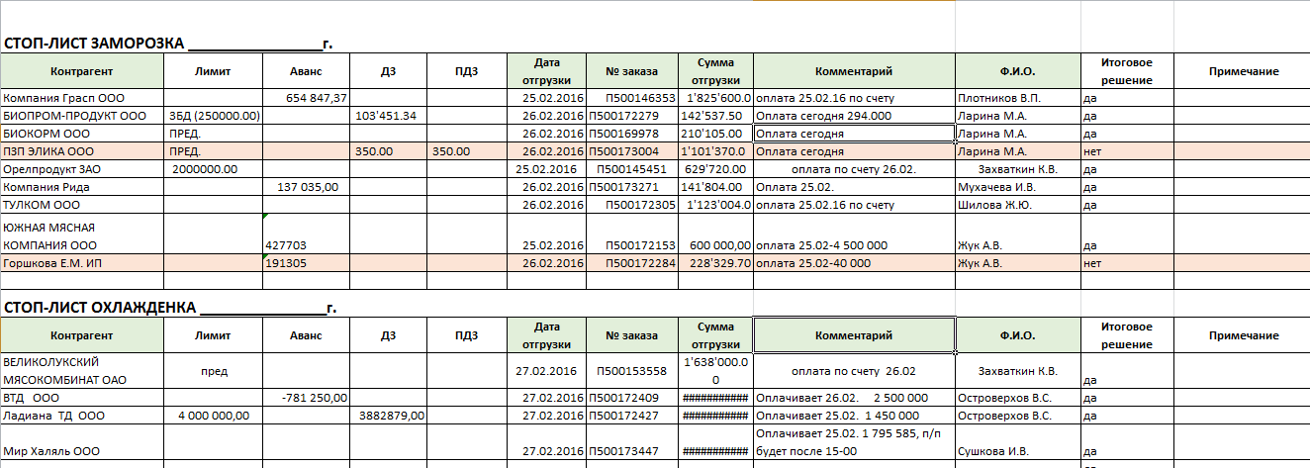
Примерный вид отчетной формы
№ | Имя колонки | Тип колонки | Возможность отбора
1 | Филиал | Детали | Да
2 | Контрагент | Детали | Да
3 | Договор | Детали | Да
4 | Лимит | Детали
5 | Аванс | Детали
6 | ДЗ | Детали
7 | ПДЗ | Детали
8 | Дата отгрузки | Детали
9 | № заказа | Детали
10 | Сумма отгрузки | Детали
11 | Комментарий | Детали
12 | Ф.И.О. | Детали
13 | Итоговое решение | Детали
14 | Примечание | Детали

Параметры отчета
В таблице приведены параметры отчета.
Параметр | Описание
Дата отгрузки | Дата отгрузки, определяющая перечень анализируемых заказов.
Канал сбыта
Контрагент
Филиал

Логика построения
Будут отобраны все документы «Заказ покупателя», не прошедшие кредитный контроль (сведения хранятся в РС Атк_РезультатыКредитногоКонтроля) с датой отгрузки, указанной в параметрах отчета. На основании каждого заказа будет добавлена одна строка в отчетную форму, в тот раздел, который соответствует виду продукции, указанному в заказе (реквизит заказа «Группа совместимости продукции»). В таблице приведено описание заполнения колонок.
№ | Имя колонки | Алгоритм заполнения
1 | Филиал | Филиал, указанный в заказе.
2 | Контрагент | Контрагент, указанный в заказе.
3 | Лимит | Срез на начало дня даты отчета.Кредитный лимит (РС атк_ПараметрыДоговоров ПараметрДоговора = ПланыВидовхарактеристик.СвойстваОбъектов.КредитныйЛимит) по договору, указанному в заказе.  Если в торговых условиях указана схема, отличная от оплаты с отсрочкой и лимитом кредитования (ЗаказПокупателя.ДоговорКонтрагента.атк_УсловиеОплаты = СОтсрочкой), то выводится – «0».
4 | Аванс | В зависимости от суммы ОДЗ по указанному в заказе договору:  - Сумма положительная: ОДЗ указывается в колонке «ДЗ».  - Сумма отрицательная: ОДЗ указывается в колонке «Аванс». (РС атк_СводныеДанныеПоДЗ)
5 | ДЗ
6 | ПДЗ | Сумма ПДЗ по договору, указанному в заказе (РС атк_СводныеДанныеПоДЗ)
7 | Дата отгрузки | Дата отгрузки, указанная в заказе.
8 | № заказа | Номер заказа
9 | Сумма отгрузки | Общая сумма заказа с учетом НДС. (суммаДокумента)
10 | Комментарий | Не заполняется.
11 | Ф.И.О. | Менеджер, закрепленный за договором с номером 1.  Срез на начало дня по Регистру ОтветственныеЛицаДоговоров, с отбором на 3 измерения: контрагент, договор, номер (=1)- получается набор записей. Выбираем ту запись, в которой дата - максимальна, из этой записи берем ответственного
12 | Итоговое решение | Не заполняется.
13 | Примечание | Не заполняется.

